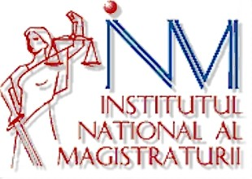

**AGENDA**

**Seminar *Drept bancar***

**6-7 octombrie 2016, Sinaia**

|  |  |
| --- | --- |
| **06.10.2016** | |
| ***09.45 – 10.00*** | ***Deschiderea întâlnirii*** |
| ***10.00 – 11.45*** | ***Riscurile bancare. Tipurile de riscuri. Adecvarea capitalului la risc.*** Dl. Nicolae Cinteză, Director, Direcția Supraveghere |
| ***11.45 – 12.00*** | *Pauză de cafea* |
| ***12.00 – 13.45*** | ***Rolul Bancii Naționale în autorizarea, reglementarea și supravegherea prudențială a institutiilor de credit.***  Dna. Veronica Raducanescu,Director Adjunct, Direcția Reglementare și Autorizare |
| ***13.45 – 14.00*** | ***Concluziile zilei*** |
| ***14.00 – 15.00*** | *Masa de prânz* |

|  |  |
| --- | --- |
| **07.10.2016** | |
| ***09.00 – 10.30*** | ***Rolul rezoluției bancare în asigurarea stabilității financiare.*** Dl. Emil Vonvea, Director, Directia Rezoluţie bancară |
| ***10.30 – 11.45*** | ***Chestiuni juridice actuale în sistemul financiar-bancar.***  Dl. Alexandru Paunescu, Director, Direcția Juridică |
| ***11.45 – 12.00*** | *Pauză de cafea* |
| ***12.00 – 13.45*** | ***Rolul increderii intr-o ecomonie baneasca. Principalele activități ale instituțiilor de credit. Atragerea de resurse. Plasarea de fonduri.***  Dl. Valentin Lazea, Economist Şef al Băncii Naţionale a României |
| ***13.45 – 14.00*** | **Concluzii**  ***Închiderea întâlnirii.*** |
| ***14.00 – 15.00*** | Masa de pranz |

Moderatori:

Diana Ungureanu – formator INM

Beatrice Popescu - consilier al conducerii executive a BNR

Radu Rizoiu - formator INM